電子(MX), 구글 Pixel-iPhone 파일 공유 기능 관련
'25. 11. 29(土)
□ 구글은 자사 Quick Share기능과 Apple의 AirDrop 기능을 사용하여
* WiFi 기반 A社 기기間 P2P 파일 공유 기능
Pixel폰과 iPhone間 파일을 공유할 수 있다고 자사 블로그에 게재(11/20日)
* 11/20日부터 기능 사용 可
- Apple 협력없이 개발한 기술이며, 현재는 Pixel 10 시리즈에만 적용
* 향후 지원 모델 확대 예상(Bloomberg)
- Pixel폰 S/W 업데이트 필요, 각 기기별 공유 기능 옵션 설정 필요
* 설정內「Quick Share Extention」업데이트 * Pixel폰 : '10분 동안 모든 사용자와 공유'로 설정
* iPhone : '모든 사람에 대해 10분 동안'으로 설정
□ 추가 확인 사항
- 해당 기능은 ① AirDrop 전송 기술, ② WiFi 최적화 기술 필요하며,
* Apple Wireless Direct Link (AirDrop 서비스 위한 자체 통신 기술)
①번은 구글이 개발, ②번은 Synaptics社가 구현하여 구글에 제공
* 오픈소스 기반으로 개발
* BT/WiFi칩, 터치 센서, 지문 인식 기술 업체(美)
① AirDrop 전송 기술 : 기기 연결/파일 전송 기술로 AP 또는 WiFi칩에 S/W로 구현
* 구글 Pixel은 AP, iPhone은 WiFi칩에 구현
② WiFi 최적화 기술 : 소모 전류 최소화, 연결 안정성 위한 기술로,
WiFi칩에 S/W로 구현(현재 Synaptics社가 구현 기술 보유)
※ 당초에는 iPhone의 Airdrop 기능 구현 위해 브로드컴社가 개발했으나,
* '13.9月 iOS 7에 최초 탑재 * iPhone 16 통신칩 공급社
'25.1月 해당 기술 보유한 브로드컴社 사업 부문을 Synaptics社가 인수
* Wireless Asset 부문(개발자 90명) * 인수금 200M$
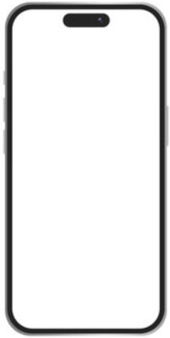

< 파일 전달 단계 >
① 전송하려는 파일 선택
② 공유 버튼 클릭後
「Quick Share」기능 선택
→ AP內 AirDrop 전송기술이
주변 기기 탐색하여 표시
③ 파일 전송할 기기 선택
④ 수신 기기에서 수락 버튼 선택(파일 전송)
→ AP가 스토리지에 있는 파일을
기기間 AirDrop 전송기술을 통해 전달
※ iPhone → Pixel로의 파일 전송도 可
< 구글 Pixel >
< Apple iPhone >
AirDrop
전송기술
WiFi칩
WiFi
최적화
WiFi칩


AP
AirDrop
기기검색/연결 및
파일전송
AP
AirDrop
전송기술
QuickShare

스토리지
스토리지

- 구글은 본 기술이 'Apple과 법적 문제 없음'으로 검토했다는 입장

□ 電子(MX) 대응 案
- | ① 구글/퀄컴과 협의하여 당사도 AirDrop 연동 지원할 수 있도록 추진  ② 안드로이드 공통 기능에 대해서는 Pixel과 동등 수준에서 지원할 수  있도록 구글(안드로이드팀)과 프로세스 구축하여 협력 예정
① Galaxy에서 Quick Share기능과 AirDrop 기능 연동 추진
- 구글/퀄컴과 기술적 구현 내용 및 개발 일정 等 확인 中
* 현재 퀄컴社가 구글로부터 해당 기술 제공받아 기능 개발 中('26年初 완료 목표)
·퀄컴 : 自社 WiFi칩에 최적화 기술 구현 위한 일정 산출 中
* 현재 Galaxy S에 사용 중인 WiFi칩
·구글 : 당사 AP內 Airdrop 전송 기술 구현 지원을 위해 협의 中
- 동시에 Apple의 대응 동향 및 법적 이슈 等을 다각도로 검토하여
향후 시장 이슈 없이 지원할 수 있도록 추진 예정
·Apple은 구글의 구현 방식이 보안 Risk가 있다고 주장하며,
AirDrop 기술 일부 변경하여 호환을 막는 等의 대응도 가능 예상
※ 과거 Beeper社가 A社 허락 없이 구현한 자사 메시지앱-iMessage間 메시지 교환 기능을
보안 Risk 근거로 차단한 이력 有('23.12月)
·해당 기술은 Apple 자체 기술로 구글의 구현 방식 입수後
특허 침해 이슈 여부 等 법적 Risk 有/無 세부 검토 예정
② 구글과 협력 프로세스 강화 추진
- 구글 TOP 미팅을 통해 안드로이드 공통 기능 협력 원칙 논의 예정
* 12/5日 사미르 사맛(안드로이드 생태계 부문 사장) 방한 미팅 예정
別添 1
Synaptics社 개요
□ 설 립 : '86年(본사 : 美 캘리포니아州 산호세市)
□ C E O : Rahul Patel('25.6月 취임, '68年生)
* 추정
- '91年 Warangal 공과대학교, 전자/통신 학사
- '93年 Arizona大, 컴퓨터 공학 석사
□ 인 력 : 1,700명
* Pitchbook 기준
□ 시가총액 : 2.3B$ (11/20日, Factset 기준)
- 주 주 : Columbia Management 16.3%, BlackRock 11.8%, Vanguard 11.2%
□ 주요 사업 분야
- 모바일 부문 : 스마트폰/태블릿用 터치 센서, 디스플레이 드라이버 等
- PC 부문 : 노트북用 터치 패드, 지문 센서 等
- IoT 부문 : 스마트폰/PC/IoT 기기用 WiFi/BT 칩 等
※ 브로드컴社 사업 부문 인수 이력
- '20.7月, 브로드컴社 Wireless IoT Business 부문 인수(250M$)
* WiFi/BT/GPS 기술 포함
- '25.1月, 브로드컴社 Wireless Asset 부문 인수(200M$)
* Apple Airdrop 관련 WiFi 최적화 기술 보유
□ 경영현황(FY 기준)
(M$)

 |  | '21年 | '22年 | '23年 | '24年 | '25年
매 출 |  | 1,339.6 | 1,739.7 | 1355.1 | 959.4 | 1,074.3
 | 모바일 | 404.0 | 295.8 | 191.5 | 未공개 | 未공개
 | PC | 354.7 | 343.0 | 217.3 | 未공개 | 未공개
 | IoT | 580.9 | 1,100.9 | 946.3 | 未공개 | 未공개
영업이익 |  | 147.0 | 350.4 | 154.3 | △101.6 | △94.1
(이익률) |  | (11.0%)  * 회계연도 기준 : 전년도 7月∼당해년도 6月 | (20.1%) | (11.4%) | (△10.6%) | (△8.8%)
* 회계연도 기준 : 전년 7月∼당해연도 6月
別添 2
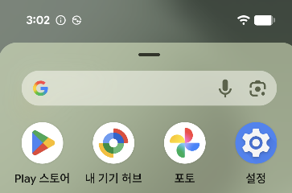
Pixel폰 Quick Share 설정 방법
④ 시스템 서비스 선택

① 설정 앱 선택
② Google 서비스 및 환경설정 선택
③ 모든 서비스 선택
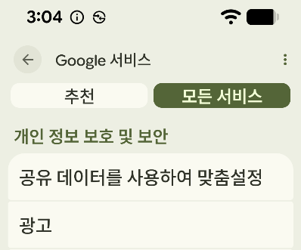
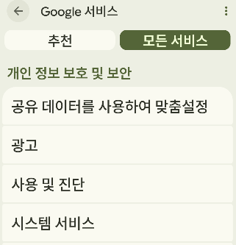
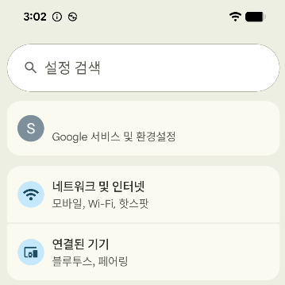

⑥ 화면을 아래로 스와이프해
상단 메뉴에서 Quick Share 선택
⑤ Quick Share Extension 선택
및 업데이트 (최초 1회)
⑦ Quick Share에서
'나와 공유할 수 있는 대상' 선택

⑧ '10분 동안 모든 사용자와 공유' 선택
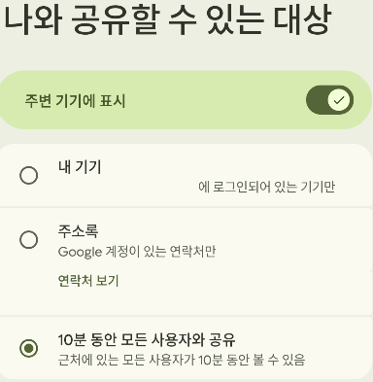
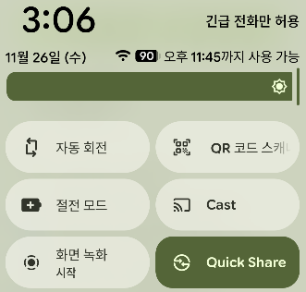
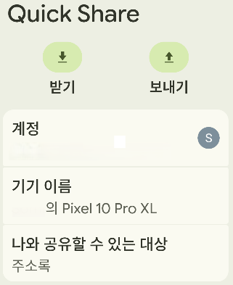
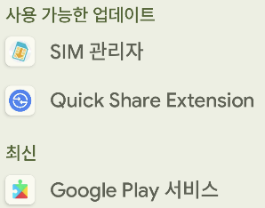

※ iPhone은 AirDrop에서 '모든 사람에 대해 10분 동안'으로 설정 要
Pixel폰-iPhone間 파일 공유 방법
① 화면을 아래로 스와이프해
상단 메뉴에서 Quick Share 선택
② 파일 보내기 선택
(수신시에는 받기)
③ 공유할 파일 및 연결할 기기 선택
(기기 선택시 상대방 기기에
수락 여부 선택 알림 팝업)
＜ Pixel폰 >
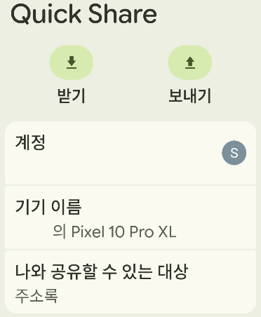
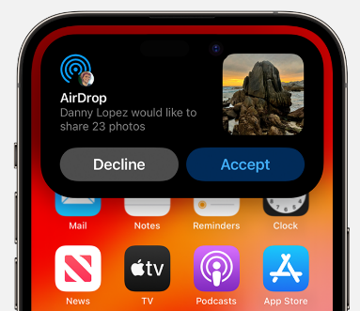
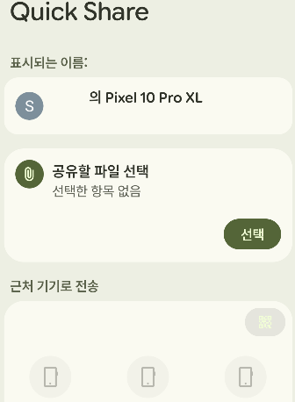

AirDrop
＜ iPhone >

iPhone 화면에 AirDrop으로
파일 수락 여부 알림이 팝업,
수락시 파일이 전송

